СЕМЕЙНЫЙ ЭКОЛОГИЧЕСКИЙ ПРЕКТ
«Вторая жизнь упаковки»

Автор:
Казанцева Ирина Сергеевна
Воспитатель МАДОУ-д/с №6 Ст.Калининской
Название конкурсной работы:
«Бесполезное – полезно»
Сроки реализации проекта:
С__________по__________

Оглавление
- Введение…………………………………………………………………….2
- Этапы реализации проекта………………………………………………...7
- Методы исследования……………………………………………………...9
- Результаты реализации проекта………………………………………… 11
- Вывод………………………………………………………………………12
- Список используемой литературы………………………………………14
- Приложение……………………………………………………………….15

ВВЕДЕНИЕ
В наши дни, человек совсем не задумывается, сколько ненужных вещей и отходов, выбрасываемых в мусорный контейнер и сколько их отвозит на свалку, где скапливаются горы и залежи мусора. Ежегодно производятся и выбрасываются миллионы бутылок, а также различных пластиковых упаковок. В связи с этим, в настоящее время в России, сложилась крайне неблагополучная экологическая обстановка. В последнее время, проблема переработки мусора, среди прочих экологических проблем, выдвинулась на первое место. Но можно внести свой вклад в частичное улучшение в этой проблеме, благодаря повторному использованию упаковок и других отходов.
Обсудив эту проблему с родителями, мы решили провести исследовательскую работу, собрать коллекцию упаковок, которым можно дать вторую жизнь. Для начала мы выяснили, что такое упаковка, материалы, используемые для её изготовления, её виды, а затем преступили собирать и придумывать, для чего она может пригодиться. Целью проекта стало исследование для возможности повторного использования упаковок для сохранения окружающей среды и экономии сырьевых ресурсов. Чтобы сохранить красоту планеты путем переработки ненужных вещей, нужно найти им применение и дать вторую жизнь. Прежде чем приступить к осуществлению проекта, мы поставили перед собой цели и задачи.
Цель:
- узнать, всё об упаковках, как можно использовать различные упаковки в современных условиях,
- попробовать дать вторую жизнь упаковке своими руками,
-привлечь к этой работе детей;
- развивать мышление, творческие способности, наблюдательность у детей и родителей.
Задачи:
- овладеть элементами исследовательской работы;
- показать на примере работ, методы и технологии использования ненужные вещи в целях сохранения окружающей среды;
- формирование экологической культуры у детей и родителей;
- воспитание бережного отношения к природе.
- найти полезное применение этому предмету, создавая из него различные поделки.
-способствовать развитию творческих способностей.
- изучить литературу о работе с различными упаковочными материалам;
Погрузившись в актуальность проблемы проекта, стали выяснять, какие виды упаковок существует на данный момент в современном мире. А именно: стекло, дерево, пластик, бумага, картон, металл, полиэтилен. Опираясь на сведения Википедии выяснили, что многие материалы начали производить очень давно. В интернете прочли статью о сроках разложения мусора в природе.
Материал | бумага | стекло | железные банки | пластиковые бутылки | картон
Срок разложения | Около 2 лет | 1000 лет | 10 лет | 180 -200 лет | 3 месяца

Как можно утилизировать упаковки.
Стекло. Вторичная переработка стеклянных отходов защищает экологию, экономит природные ресурсы и удешевляет производство новых товаров. Отходам стекла не место на мусорных свалках, ведь они — полезное вторсырье. Стекло в природных условиях не теряет своих свойств на протяжении долгих лет. Переработать данный материал можно полностью, без каких-либо отходов. Кроме переплавки стеклотару, стеклобой и измельченное стекло можно использовать в самых различных областях, в том числе для теплоизоляции, создания фундамента и даже декорирования жилища.
Пластик. Пластиковые пакеты сделаны из того же вещества, что и весь пластик: нефть. Материалы и продукция из нефти имеют два основных недостатка: при производстве выделяются значительные объемы загрязнения, а продукт не подвергается биологическому разложению. Поэтому их лучше подвергать переработке. Переработка полиэтилена имеет важное значение, поскольку в большинстве случаев он не подвергается биологическому разложению и может накапливаться на свалках в течение десятилетий. При этом переработку полиэтилена довольно легко осуществить. Благодаря составу отработанный пластик может быть расплавлен до жидкого состояния.
Бумага. По данным министерства охраны окружающей среды, когда идёт переработка бумаги, мы экономим так же на том, что меньше пользуемся загрязнителями, которые участвуют в производстве новой бумаги из дерева. Переработка макулатуры снижает необходимость в вырубке лесов для производства различных видов бумаги и картона. Ведь бумага и картон – это спрессованная и высушенная масса, состоящая из древесной целлюлозы (нерастворимого в воде вещества, главного компонента клеточных оболочек наземных растений) и клея, соединяющего волокна в одно целое.
Металл. Металлургическая промышленность – важная отрасль экономики России. Часть ее строится на переплавке черных и цветных металлов, что позволяет сократить расходы на плавку металла из рудного сырья. Прием и переработка металлолома – выгодное предприятие, которым занимаются многие бизнесмены в крупных российских городах. Черные и цветные металлы при грамотной очистке и переплавке приобретают свойства первичного сырья, поэтому успешно используются в промышленности. В результате получается качественный металлопрокат, из него строят автомобили, корабли, поезда, дома, точные приборы и станки. В отличие от пластика и другого вторсырья, металл можно перерабатывать бессчетное количество раз, и он не потеряет своих свойств.

ЭТАПЫ РЕАЛИЗАЦИИ ПРОЕКТА

- Подготовительный
- Практический
- Обобщающий.

- Подготовительный этап
Изучили литературу и интернет – ресурсы по теме проекта. Мы узнали о том, сколько полезных вещей можно сделать из различных упаковок. Из пластмассовых ложечек можно изготовить прекрасный лотос и много других поделок, из бутылок можно смастерить вазу для цветов, коробку из – под сока можно использовать в качестве кормушки для птиц, из коробки из – под молока легко сделать органайзер для карандашей, а упаковка из – под конфет может стать отличной рамкой для картины. Стоит только включить свою фантазию, можно найти применение и другим упаковкам.
- Практический этап
Исходя из имеющихся у нас упаковок, бумаги и бутылок мы с мамой и папой приступили к изготовлению различных поделок.
- Поделка «Кувшинка» Рис.1,2.
Для работы нам потребовались: одноразовые пластиковые ложки, пакет желтого цвета, для сердцевины, шпажки многоразовый пакет зеленого цвета клеевой пистолет и стержни для него. Вот такие прекрасные кувшинки у нас получились.
- Поделка «Вазон для цветов» Рис.3,4,5,6
Для работы мы использовали: пластиковую пятилитровую бутылку, клеевой пистолет со стержнями и 4 самореза. Готовое изделие раскрасили красками.
Так же мы сделали из старых газет и клея ПВА – луну, которая пригодится, как раз кстати ко Дню Космонавтики.
Из пластиковой бутылки – замечательного Деда Мороза.
А во дворе нашего дома можно встретить прекрасных, красивых лебедей.
Вот такие зверушки в нашем детском саду. Они радуют глаз доже зимой! Рис.8
Кормушки и много чего еще, что может тать очень полезным. (Приложение 1).
- Обобщающий этап
Мы перестаём замечать мусор под ногами, спокойно выбрасываем его в любое место на нашем пути, дети наблюдают за нами взрослыми и повторяют в точности наши поступки, мусорят на улицах, в подъездах, общественном транспорте, кинотеатрах и т.д. И когда мы наконец-то обращаем на это внимание, оказывается, что уже слишком поздно что-то менять. Для того чтобы этого не происходило, нам взрослым необходимо уже с детского сада учить детей беречь окружающую природу. И в этом нам могут помочь именно «бросовые материалы», использованные коробки, банки, бутылки, упаковки из-под чая, зубной пасты которые можно использовать в работе с детьми.

Методы исследования
- Сбор и обработка информации.
- Подбор литературы.
- Практический метод
После сбора, интересующей нас информации, о том, какой вред наносит использованная упаковка, оценив ситуацию, сделали выводы и пришли к такому решению, что хотя бы в кругу нашей семьи мы можем частично решить эту проблему. Газеты, журналы, картонные коробки будем сдавать в макулатуру, например в школу или детский сад, во время акции. Бумагу, которая нельзя сдавать в утилизацию: салфетки, бумажные полотенца, складывать в компостную яму. Пластиковые бутылки относить в специальные контейнеры. Подобрали литературу А. Плимос «Чудесные поделки «Пластик», «Картон», «Упаковка». В книгах мы нашли много отличных идей для детского творчества.
Затем произвели учёт упаковочного материала нашей семьи за неделю. Семья состоит из пяти человек – дох взрослых и двух детей.
В итоге образовалось 4,5 кг упаковочного материала. В год получается 234 кг. Учитывая то, что, если бумагу мы станем сдавать на переработку в макулатуру, а пластиковые бутылки в специализированный приёмник – у нас остаётся около ста кг упаковки, которая попадёт в мусорный бак.
Попытаемся дать вторую жизнь хотя бы небольшому количеству упаковок. Ведь это гораздо полезнее вывоза на свалку.
Металлические банки от детского питания превратим в контейнеры для хранения круп и макаронных изделий. Продукты в таких банках защищены от сырости, посторонних запахов и вредителей.
Стеклотара подойдёт для нескольких целей. В банках от кетчупа станем хранить специи. Бутылки, банки с многоразовой металлической крышкой можно использовать для консервирования домашних заготовок.
Пластиковые отходы. Пакеты нужно не выбрасывать сразу, а использовать несколько раз. Пакет с прочной ручкой послужит для похода в магазин. Потерявший эстетичный вид пакет можно использовать для упаковки мусора. Пластиковая посуду, можно будет использовать для кормления домашних питомцев. Кроме этого, из пластика получатся замечательные поделки в детский сад и игрушки для детей.

Результаты реализации проекта
Окунувшись больше в проблему и погрузившись в тему исследования проекта, наша семья серьёзно задумалась о загрязнении окружающей природы. Наиболее опасная для экологии пластиковая упаковка. Она является самой распространённой, её утилизация плохо налажена. Из различных источников мы узнали о проблеме переработки бытовых отходов и о том, как их пытаются решить. Для себя мы сделали вывод, что использование некоторых упаковок не только экологично, но интересно, а также может быть и прибыльно. Если каждый из нас, на протяжении своей жизни, не выбросит несколько упаковочных коробок, а найдет им вторичное применение, значит, окружающая среда сможет стать гораздо экологически чище. Хотелось, чтобы как можно большее количество людей перед тем, как выбросить из дома, что-то ненужное, задумались и попытались найти применение предметов с пользой.
В результате проведенных нами исследований, считаем, что цель нашего проекта достигнута: входе исследования и реализации проекта, много узнали об упаковках, как можно использовать различные упаковки в современных условиях, смогли дать вторую жизнь упаковке своими руками, привлекая к этой работе детей, что позволило развить мышление, творческие способности, наблюдательность у детей и родителей.
Результатом экологического проекта стали поделки из упаковок, и других отходов, те самым сделали окружающий мир немного чище, а нас счастливее.

Вывод:
Исследуя выбранную нами тему, мы серьезно задумались о проблеме загрязнения окружающей среды бытовыми отходами и поняла, что помочь решить эту проблему может каждая семья. А для этого нужно применить свою фантазию и изготовить из упаковок не повторимые предметы, которые могут принести пользу, украсить дом, стать хорошим подарком или игрушкой. Результатом нашего семейного экологического проекта стали поделки.
В конце работы мы хотим сказать, что в каждой семье обязательно что-то скапливается, а то и выбрасывается. Мы нашли много применений бытовым отходам. Давая, «вторую жизнь», мы не только экономим деньги, но и сохраняем природу! Делая поделки из упаковок, можно принести не только радость своим близким, но и с экономить семейный бюджет.
Практическая значимость работы заключается в поисках предложений по утилизации бытового мусора и вторичному его использованию. В результате проведенных исследований по применению твердых отходов в быту, продлевая жизнь упаковочному материалу, мы сделали следующие выводы:
- экономический (экономить семейный бюджет, создавая своими руками необычные поделки, которые могут порадовать родных и близких);
- эстетический (получаем удовольствие, создавая различные изделия своими руками);
- экологический (продлевая срок использования упаковочного материала, мы не засоряем окружающую среду)
В результате работы над проектом мы пришли к выводу, что каждый человек может многое сделать для сохранения чистоты в доме и экологической обстановки окружающей среды. Для этого необходимо правильно распоряжаться теми вещами, которые становятся на первый взгляд непригодными и ненужными.
Люди, помните, что мусор — это не только бумажка, выброшенная вами, но и дым из трубы, выхлопные газы автомобиля, нефть, канализационные воды, спущенные в реку, и вся та грязь, которую человек выбрасывает в гидросферу, атмосферу и геосферу. И вряд ли задумываемся о том, что многое из этого мусора может получить новое применение, став основой для оригинальной поделки или увлекательной игрушки. Многим из этих вещей можно дать вторую жизнь, которая будет не хуже первой!

Список используемо литературы:
1. Солодякина О. В. Сотрудничество дошкольного учреждения с семьей: Пособие для работников ДОУ.- М.: АРКТИ, 2004
2. Белякова О. В. Большая книга поделок -М. :АСТ. 2009-224 с.
3. http://strsnamasterov.ru/user/22347
4. http://vsehobby.ru/ 5. Виды отходов http://www.razdelimusor.ru.
6. http://www.remake.com.ua

ПРИЛОЖЕНИЕ
Приложение 1
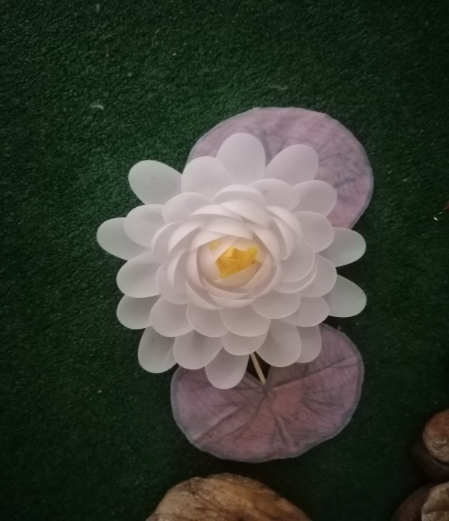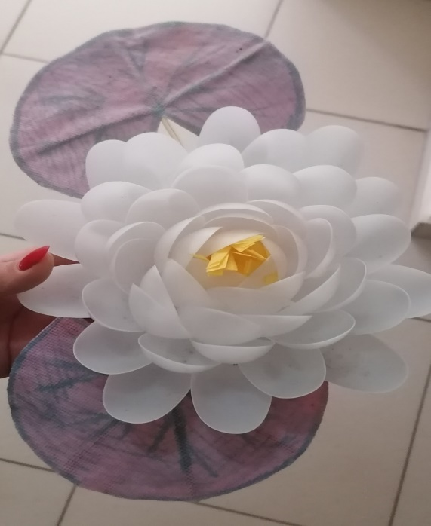
Рис.1 (Кувшинка из пластиковых ложек) Рис. 2 (Кувшинка из пластиковых ложек)

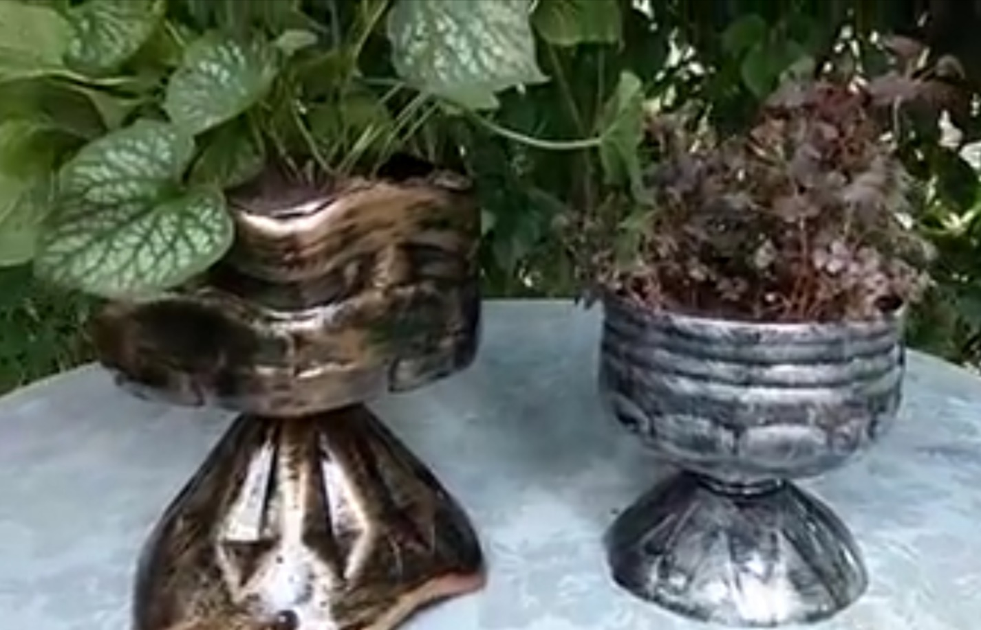
Рис.3 (Вазон для комнатных растений)
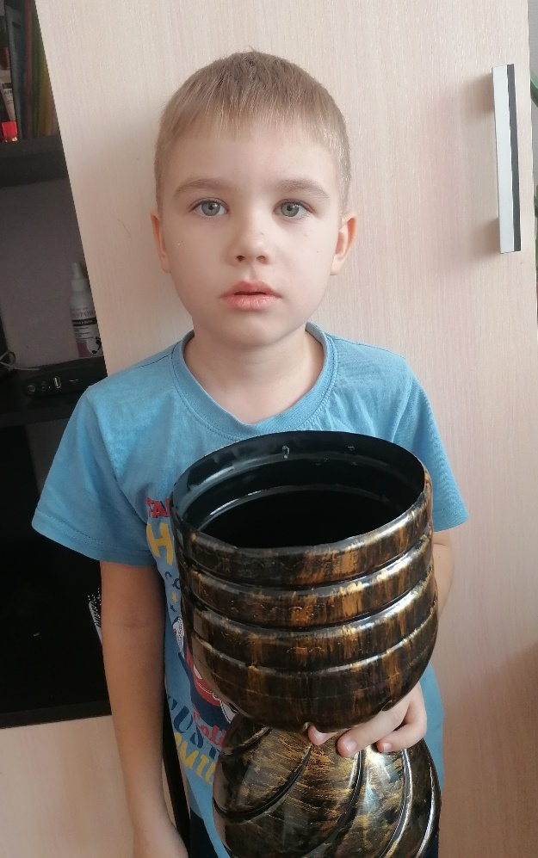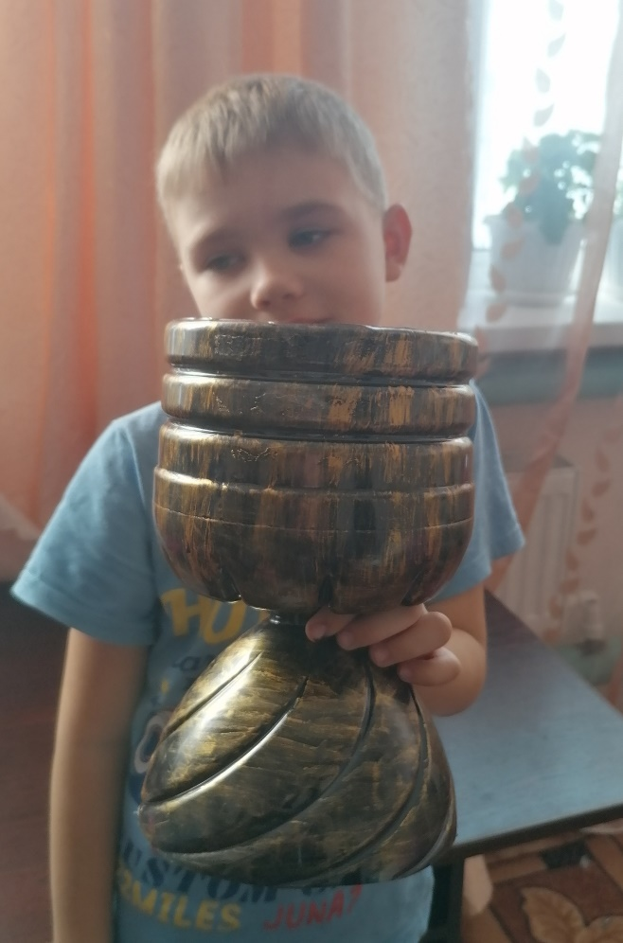
Рис.4 (Вазон для комнатных растений) Рис.5 (Вазон для комнатных растений)

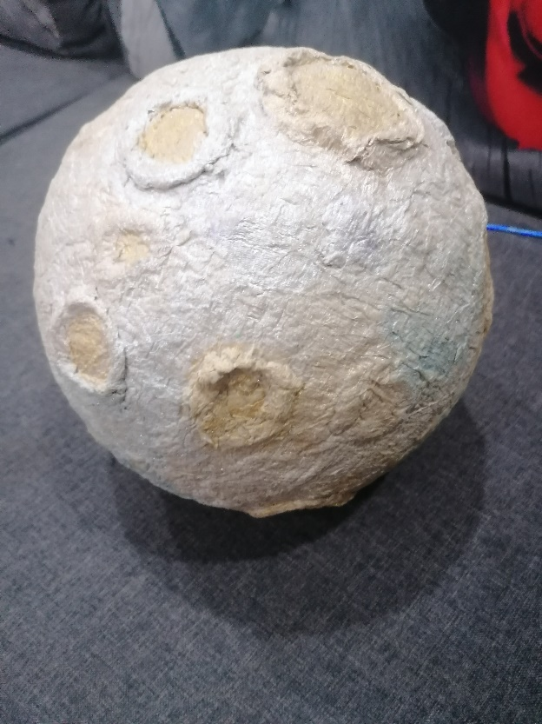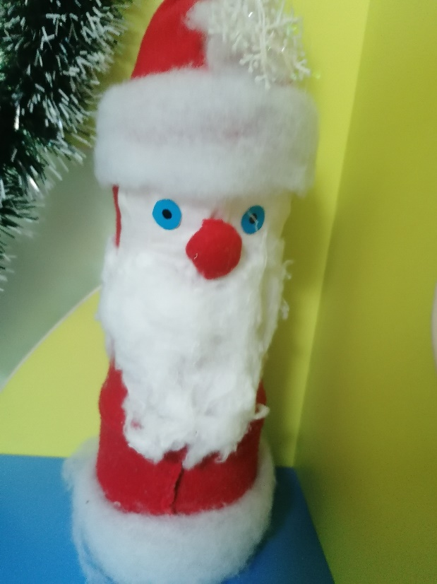
Рис.6 (Планета папье-маше) Рис.7 (Дед Мороз из пластиковой бутылки)
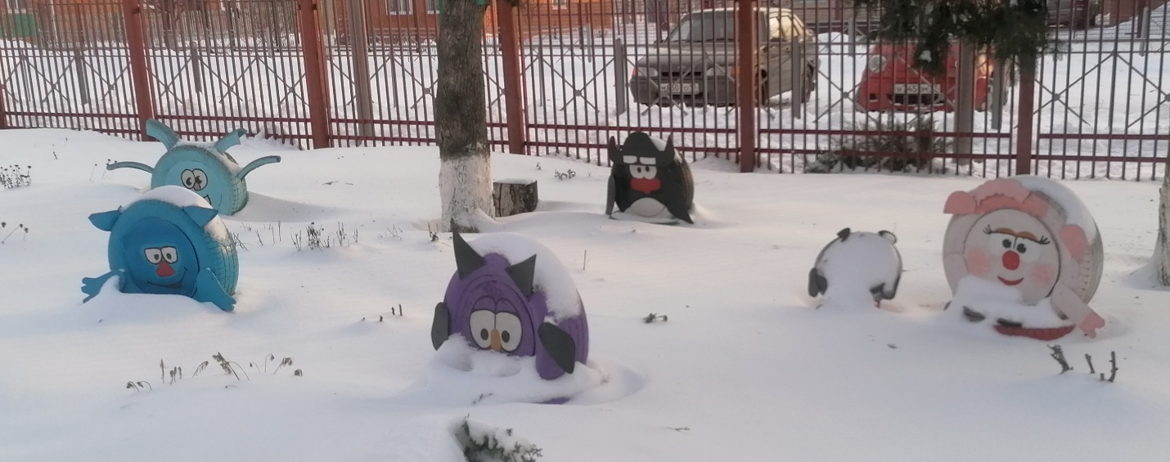
Рис.8 (Смешарики из шин)

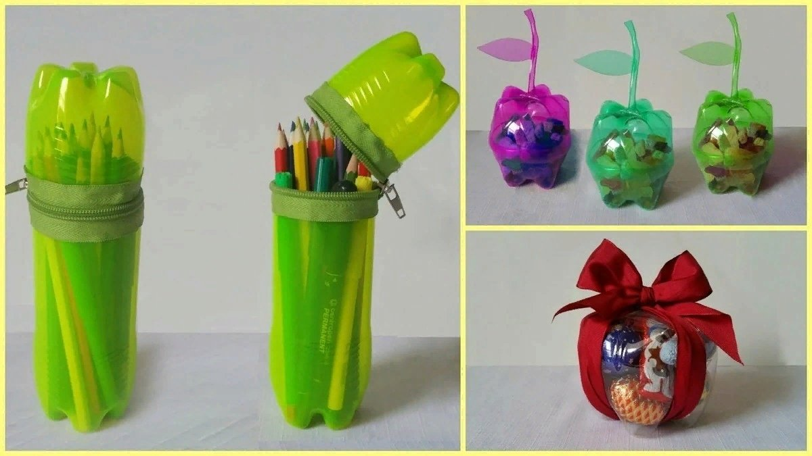
Рис.9 (Органайзеры из пластиковых бутылок)

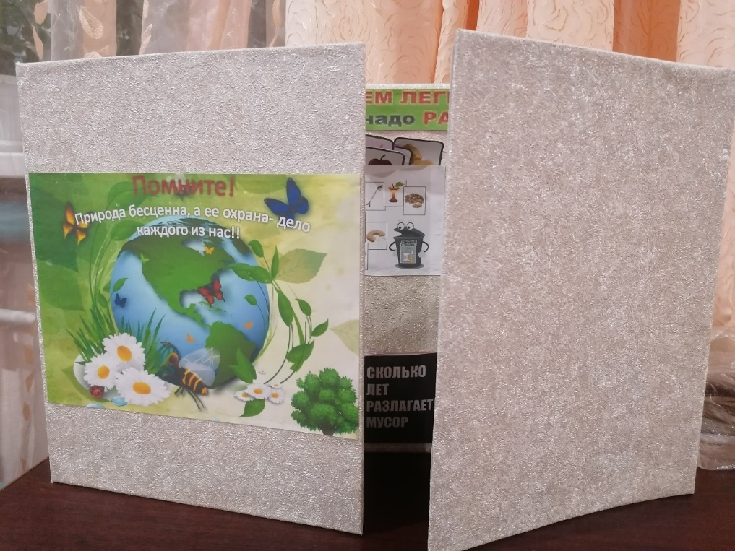
Приложение 2
Рис.1 (Лэпбук «Сортируем мусор -бережем природу»)

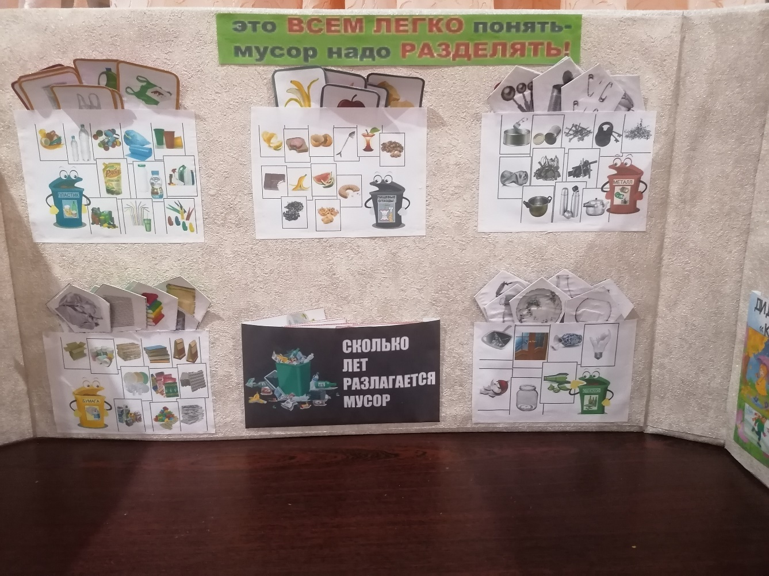
Рис.2
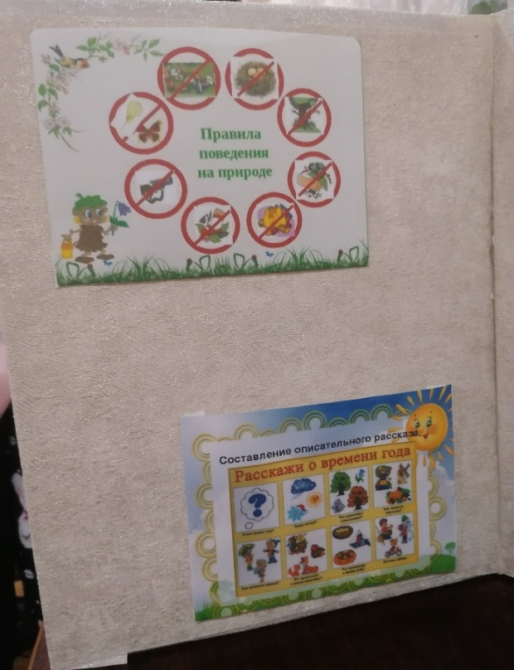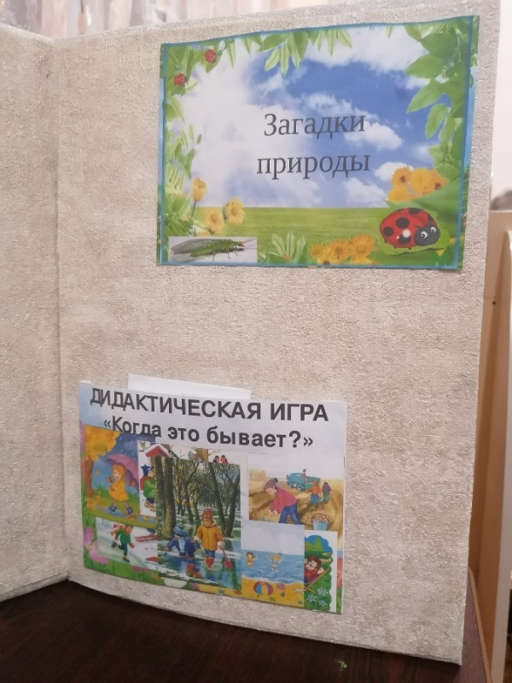
Рис .3 Рис.4

Приложение 3
Беседа с детьми по экологии «Не будем загрязнять природу»
Цели и задачи: познакомить детей с экологическими проблемами;
воспитывать любовь к окружающему миру.
Ход мероприятия:
Воспитатель: Слово экология означает взаимодействие между организмами и средой. Мы живём тем, что планета Земля даёт нам в виде пищи, топлива и различных материалов. Фактом является то, что образ жизни цивилизованного человека не находится в гармоничных отношениях с природой.
Мы берём отнюдь из не бесконечных запасов Земли большое количество
ископаемых. Небрежно обращаемся с тем, что имеем, и выбрасываем уже
использованные и загрязняем экологию Земли.
Круговорот в природе строится на совместном существовании растений
и животных, которые живут во взаимодействии друг с другом. Человек внедрился в жизнь природы, уничтожает леса, опустошает рыбные запасы морей, перегораживает плотинами реки, добывает металлы и топливо из земных недр. Мы производим всевозможные вещи, которые после очень короткого с геологической точки зрения периода использования выбрасываем в виде мусора, выхлопных газов и загрязняющих веществ воду, воздух и почву.
То есть мы нарушаем круговорот в природе, вследствие чего природа
приходит в состояние дисбаланса. Мы должны попытаться вести себя так,
чтобы стать частью природного круговорота. Нам следует использовать материалы и отходы так, чтобы минимально истощать природные ресурсы и
оказывать минимальное воздействие на окружающую среду.
Материя и разные нужные, в повседневной жизни, предметы пользования
в быту служат очень короткое время, несколько десятилетий. По сравнению с тем, сколько они существовали, будучи сырьём в виде глины, железной груды, деревьев, нефти и т.п. и с тем, во что они превращаются потом. Мы
можем также потреблять их как можно меньше. Поэтому эти материалы надо
вовремя утилизировать или делать из них нужные предметы и использовать
как можно дольше. Вследствие этого будет меньше мусора, отходов. Воспитатель: Ребята, что вы поняли из нашей беседы? Будите ли вы, теперь, беречь нашу природу?
Ответ детей.

Приложение 4
Интересные факты о мусоре.
Впервые проблемой переработки мусора занялись в Англии 200 лет назад. В конце XIX века там появился первый завод по сжиганию мусора. Сегодня в Европе утилизация мусора подразумевает его сортировку и использование в качестве вторсырья.
Мусор всегда играл главенствующую роль в человеческой культуре. Удивительно, что он оставил свой след и в религии. Например, участок земли
под Иерусалимом, куда сбрасывали и периодически сжигали отходы, в
Библии назван Геенной Огненной. Для христиан Геенна стала одним из
обозначений Ада. Не менее известен один из 12-ти подвигов, которые совершил герой древнегреческих мифов Геракл – он решил проблему отходов, накопившихся в конюшнях царя Авгия..
Огромная проблема – утилизация старых компьютеров. В них содержатся опасные для окружающей среды соединения, поэтому в Европе для компьютерной техники существуют специальные, закрытые свалки. Они
всегда находятся под наблюдением, чтобы предотвратить воровство ценных, но вредных деталей.
За один год переработка вторичных металлов в мире позволяет сберечь
ресурсы, достаточные для того, чтобы обогреть и осветить около 150 млн
частных домов. Энергии, сохранённой при переработке одной стеклянной
бутылки, достаточно, чтобы лампочка в 100 Ватт горела в течение 4 часов.
Самый большой мусорный полигон в мире расположен в Америке. В
местности Fresh Kills. Он занимает площадь в 1200 га, что равняется 1700
футбольным полям. Каждый день на него привозят 13 тыс. тонн отходов.
В Нью-Джерси (США) открыт музей мусора. В Башкирии осенью этого
года тоже может появиться музей нестандартного, интересного и опасного
мусора.
Получение электричества за счёт сжигания мусора в британском городе
Эдмонтоне ежегодно экономит 100 тысяч тонн угля.
С середины 1990-х годов в Европе и Северной Америке зародилось
движение фриганов — людей, которые отрицают современную экономическую систему и лежащую в её основе жажду потребления, а пищу
находят на свалках и в мусорных контейнерах. На свалках фриганы находят
одежду и домашнюю утварь, которую в случае ненужности могут обменивать на блошиных рынках на другие вещи без участия денег.
После завершения строительства Зимнего дворца вся площадь была
завалена строительным мусором. Император Пётр III решил избавиться от
него оригинальным способом — приказал объявить народу, что каждый желающий может взять с площади всё, что угодно, и бесплатно. Через
несколько часов весь мусор был расчищен.
Если в море бросить бумажную салфетку, то она исчезнет через три месяца, спички растворятся через шесть месяцев. Брошенный окурок проплавает в море от одного года до пяти лет, а пакет из полиэтилена – от десяти до двадцати лет. Изделия из нейлона растворятся через тридцать-сорок лет, а консервная банка через пятьсот! Пройдёт тысяча лет, и только после этого исчезнет стандартная стеклянная бутылка!

